静态代理

定义
Proxy Pattern：为其他对象提供一种代理以控制对这个对象的访问。
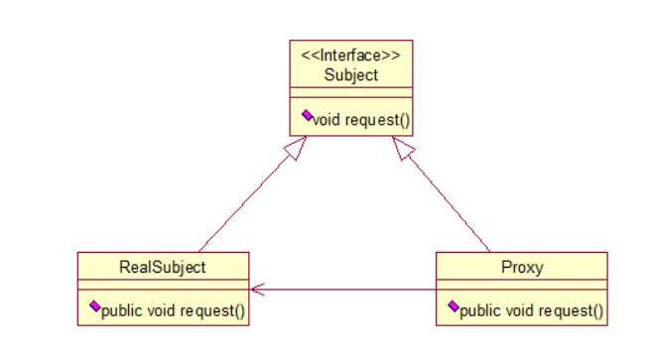

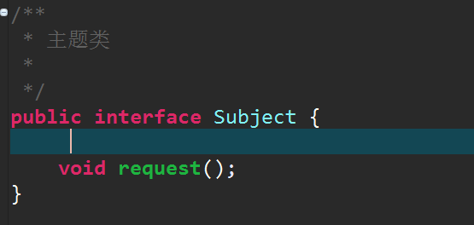

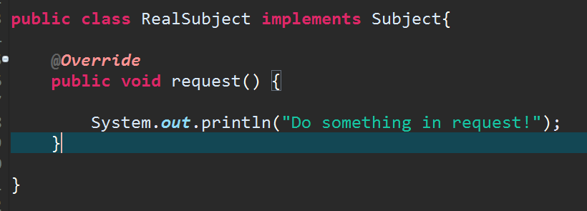

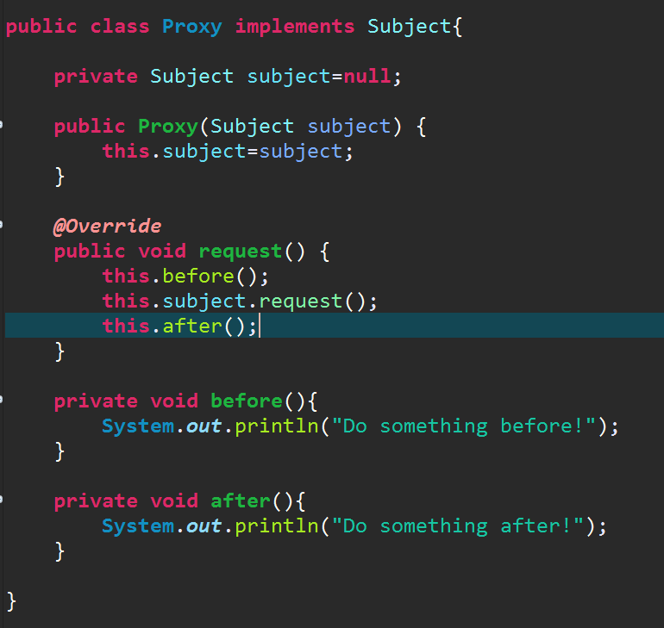

应用
优点：
1）职责清晰。
2）高扩展性。

